
2009
Relatório de Atividades do TRF 1ª Região


Secbe
Secretaria de Programas e Benefícios Sociais

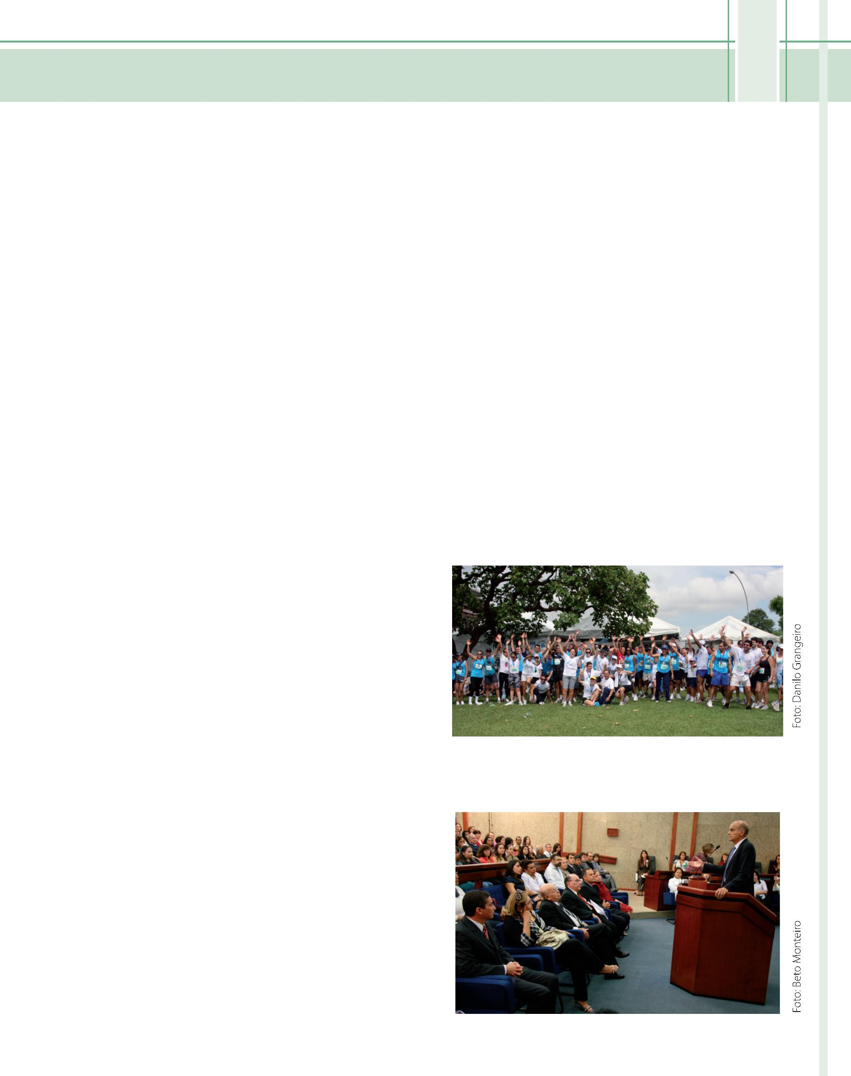
Palestra com o Dr. Drauzio Varella.
Como parte das atividades desenvolvidas nos me-
ses de outubro e novembro, aconteceram os seguintes
eventos:
Relatório de Atividades do TRF 1ª Região – 2009
269
Secbe
Secretaria de Programas e Benefícios Sociais
A
Secretaria de Bem-Estar Social – Secbe, assim
denominada pela Resolução/Presi 600-007
de 13/03/2009, é responsável pela gestão
equipe composta por enfermeiros, massagistas e prepa-
radores físicos. Em parceria com o TRF Socioambiental,
foram ainda distribuídas camisetas e sementes.
administrativa e financeira das ações de promoção
da saúde e qualidade de vida no Tribunal e em suas
Seccionais. Destaca-se que a Resolução/Presi 670-016
de 03/06/2009, alterou a Resolução Pro-Social 2 de
07/12/2000, instituindo o Programa de Qualidade
de Vida e Bem-Estar dos magistrados e servidores
do TRF 1ª Região – Pro-Bem, em substituição ao Pro-
grama de Qualidade de Vida do Tribunal Regional
Federal da Primeira Região e das Seções Judiciárias
vinculadas – PQVGT. Em 2009, A Secbe desenvolveu
os seguintes trabalhos:
Caminhada e Corrida Viva Feliz realizada pela Rede Glo-
bo e HCor (11/10);
Track&Field Run Series (18/10);
VI Corrida do Judiciário (24/10);
Desafio de Ciclismo 20 Horas de Brasília (26/10);
Mizuno 10 Milhas (08/11);
Circuito de Corridas da Caixa (22/11);
Circuito das Estações Adidas (29/11);
Criação do Clube de Corrida e
Caminhada
1ª Corrida da Justiça e Cidadania em Uberlândia/MG
(13/12).
Possui o objetivo de incentivar a prática de ativida-
de física, promovendo a saúde do corpo funcional. A ação
fundamentou-se nos resultados dos exames periódicos
realizados pela equipe médica, que apontavam seden-
tarismo em mais da metade dos servidores do Tribunal,
estando este hábito relacionado às doenças cardíacas.
Assim, promoveu-se a participação dos servidores em cir-
cuitos de corrida realizados na cidade. Os eventos conta-
ram com pontos de apoio nos quais estavam à disposição
água e lanches, além de monitores para as crianças e uma
Clube de corrida do TRF.
Semana da Saúde do Coração
Realizado no período de 3 a 7/11, o evento obje-
tivou promover a adoção de hábitos saudáveis, por meio
da criação de quatro espaços temáticos: alimentação sau-
dável e peso adequado; saúde mental; saúde e movimen-
to; prevenção dos riscos à saúde.
Diversas palestras foram proferidas, destacando-
se:
Saúde e qualidade de vida, com o Dr. Dráuzio Va-
rella e patrocínio da Caixa Econômica Federal e
do Laboratório Sabin;


Prevenção da gripe H1N1
270
Relatório de Atividades do TRF 1ª Região – 2009
Secbe
Secretaria de Programas e Benefícios Sociais
Prazer no trabalho: coração saudável, com a Dra. Ana Magnólia, da Universidade de Brasília;
Saúde e qualidade de vida, com a Dra. Rita Passos;
Emagrecimento consciente, com a psicóloga Angélica Rodrigues.
Foi realizada ainda a mesa redonda“Controle e prevenção dos riscos cardiológicos”, com a Dra. Ana Alice Siqueira,
O educador físico Luís Guilherme Gross, e o nutricionista Aldemir Soares Mangabeira;
Também foram desenvolvidas diversas rodas de conversa, abordando, entre outros temas, saúde bucal, saúde
no rótulo dos alimentos, construindo sua pirâmide alimentar, saúde mental, saúde cardiovascular e riscos da medicação
para emagrecer.
Mês das Crianças no Judiciário
Parceria entre o Tribunal e a Vara da Infância e da
Juventude do Tribunal de Justiça do Distrito Federal e dos
Territórios para fundação do Clube de Voluntários no pro-
jeto Rede Solidária Anjos do Amanhã.
buição de camisetas e kit ecológico; oficina de educação
sobre saúde bucal, com distribuição de kit de saúde bucal,
e apresentação do mágico Tio André.
Esta foi uma das ações desenvolvidas durante o
evento “Mês das Crianças no Judiciário – ações integra-
das de Cidadania, saúde, educação e ecologia”, realizado
a pedido do Conselho Nacional de Justiça – CNJ. Foram
realizadas atividades inclusivas, com a participação de
estudantes de escolas públicas, destacando-se: roda de
conversas entre as crianças, desembargadores e mem-
bros do TJDFT e do CNJ sobre cidadania e justiça; distri-
buição de kit educativo, composto por material escolar;
teatrinho sobre nutrição adequada, com distribuição de
lanche saudável; oficina de contação de estórias; distri-
Apresentação do mágico Tio André.
Entre as medidas para prevenção da doença, destacam-se: palestra pelo especialista em infectologia Dr. Alexandre
Cunha, transmitida por videoconferência a todas as Seccionais e disponibilizada na página da Secbe no site do Tribunal;
autorização para afastamento do trabalho de gestantes, imunodeprimidos e demais grupos de risco da Primeira Região,
no período de 14 a 31/08, pela Portaria/Presi 600-272 de 13/08/2009 e prorrogação desse afastamento pelas Portarias/
Presi-Coger 14 de 14/08, 630-16 de 28/08 e 630-18 de 15/09; afixação de cartazes no Tribunal e nas Seções Judiciárias
orientando sobre a contaminação pelo vírus H1N1; aquisição de galões de álcool gel e afixação de dispensers para os
prédios do Tribunal; cartazes educativos referentes à higienização; aquisição e distribuição de máscaras; inserção de um
banner, na página da Secretaria, com informações elaboradas pela equipe médica da Corte sobre o vírus influenza; aten-
dimento aos servidores com suspeita da gripe H1N1 pelo Serviço Médico; prestação de informações e esclarecimentos.


Relatório de Atividades do TRF 1ª Região – 2009
271
Secbe
Secretaria de Programas e Benefícios Sociais
A Secbe providenciou
inauguração, com a participação das Seções de Bem-
Estar Social – Sebes e das Seções Judiciárias da Primeira
Região, do sistema de videoconferências, que objetiva
aprimorar a política de gestão da Secretaria, disseminar
conhecimento, integrar as unidades gestoras e cons-
tituir uma estratégia de trabalho comum entre os in-
tegrantes, para obtenção da melhoria na qualidade da
prestação dos serviços oferecidos pelo Programa (cópia
da gravação das videoconferências foi encaminhada a
todas as Seccionais);
análises microbiológicas e físico-químicas dos alimen-
tos do restaurante, bem como da água consumida nas
dependências do Tribunal, por meio da contratação da
empresa Sabinotec Biotecnologia Ltda.;
reserva de vagas no estacionamento do edifício Dona
Marta XVIII para servidores e dependentes que estejam
realizando consultas ou perícias médicas e odontoló-
gicas, objetivando minimizar desgastes relativos a tais
procedimentos;
implantação de novo leiaute da página da Secbe na in-
ampliação da concessão de benefícios, passando-
se a oferecer cobertura para sessões de pilates, iso-
-stretching, recondicionamento físico e hidroterapia,
métodos considerados como ferramentas complemen-
tares efetivas no tratamento dos problemas do sistema
musculoesquelético;
ternet;
parceria com a empresa Benner para a informatização
das Seções Judiciárias da ,Primeira Região, com vistas ao
fornecimento de licença de uso, instalação e adequação
de sistema de gestão e automação, disponibilizando à
Secbe, para obtenção de transparência do processo, o
cronograma das fases de implantação do novo sistema
em sua página no site do Tribunal (Setoriais, Secbe/Pro-
Social, Novo Sistema Informatizado – e-Pro-Social);
autorização do pagamento integral de próteses sobre
implante, nos valores de tabela do Tribunal acordados
com a rede credenciada;
contratação da empresa Audicare – Consultoria, Au-
ditoria e Gestão em Saúde Ltda., para a prestação de
serviços de assessoramento técnico, auditorias médico-
hospitalares e correlatos, com o objetivo de manter o
controle de internações, a redução de custos sem per-
da da qualidade, a transparência na gestão e a celeri-
dade nos pagamentos aos credenciados, economizan-
do o Programa, já no primeiro mês, o montante de R$
90.000,00, pela redução de custos advindos de interna-
ções e procedimentos ambulatoriais;
treinamento no novo sistema do Pro-Social (e-Proso-
cial) — desenvolvido pela Empresa Benne — para as
Seções Judiciárias da Primeira Região nas dependências
do Centrejufe;
elaboração do Planejamento Estratégico da Secbe, por
meio de contrato firmado com a Fundação Dom Cabral
– FDC e, posteriormente, com a Fundação Getúlio Var-
gas, contratada por iniciativa do CNJ para assessorar a
implementação de um modelo de gestão estratégica
para todo o Poder Judiciário;
divulgação da disponibilização do seguro de vida do
Grupo Mapfre – Vera Cruz Vida e Previdência S/A;
acompanhamento das ações judiciais em tramitação na
Justiça Federal de primeiro grau das Seções Judiciárias
do Estado da Bahia e do Distrito Federal e em grau de
recurso no TRF 1ª Região e STJ propostas por beneficiá-
rios do Pro-Social;
gestão nacional do mapeamento de processos de tra-
balho da área de saúde relativo ao projeto Sistema In-
tegrado de Gestão da Justiça – Sigjus, para integração e
uniformização dos sistemas organizacionais da Justiça
Federal, por meio da padronização dos processos de
trabalho e dos sistemas informatizados, tendo sido in-
dicado pelo CJF o diretor da Secbe para ser o gestor
nacional e local do sistema de saúde;
prestação de informações à Advocacia-Geral da União
para defesa dos interesses do Pro-Social e da União;
encaminhamento às Seções Judiciárias de exemplares
do manual “Um doutor atendimento – como ser um


prorrogação da autorização especial para o tratamento
pelo sistema “Son-Rise” aos portadores de autismo de-
pendentes dos servidores inscritos no Pro-Social, pelo
prazo de 1 ano;
aprovação do Plano de Aplicação Anual da Secretaria
de Bem-Estar Social para os exercícios de 2010 e 2011.
Programa de Assistência Direta à Saúde
A Secretaria de Bem-Estar Social – Secbe, por meio de uma equipe de profissionais de saúde, proporciona assis-
tência direta aos servidores do Tribunal, o mesmo ocorrendo nas Seccionais. A distribuição estatística destes serviços
pode ser visualizada nos gráficos e tabelas a seguir.
revisão do valor do auxílio-material escolar, fixando-o
em R$ 350,00 por beneficiário;
Secretaria de Programas e Benefícios Sociais
272
Relatório de Atividades do TRF 1ª Região – 2009
Secbe
médico de sucesso praticando um fantástico atendimento paciente-cliente”, com vistas a favorecer o desenvolvimento
das atividades locais;
indicação de médicos para compor a Comissão Multiprofissional do XIII Concurso Público para Juiz Federal Substituto
da Primeira Região.
Além das atividades desenvolvidas, a Secbe possui outros projetos em andamento, tais como: a implementação
do auxílio-medicamento, o credenciamento de UTI móvel, a confecção de manual para os beneficiários, a implantação
da central de atendimento, o estabelecimento de convênios com academias de ginástica, a implantação da ginástica
laboral nas dependências do Tribunal e a extensão das atividades de auditoria interna e externa de despesas médico-
hospitalares para as Seccionais da Bahia, Goiás e Minas Gerais.
Conselho Deliberativo do Pro-Social
O Conselho Deliberativo é um órgão colegiado
que se reúne mensalmente para cumprir as competências
definidas no Regulamento Geral do Programa. Algumas
das principais decisões estabelecidas são relacionadas a
seguir:
determinação da contratação de nova empresa para
prestação de serviços de saúde, em substituição à an-
terior;
ampliação do período de recadastramento dos benefi-
ciários do Pro-Social;
aprovação do novo modelo da carteirinha do Pro-Social,
bem como de sua denominação atual, com reformula-
ção de algumas regras;
revisão e alteração dos procedimentos e critérios para
a concessão do auxílio financeiro para órteses, próteses
e implementos médico-odonto-hospitalares inerentes
a ato cirúrgico;
alteração do Programa de Desenvolvimento Materno-
Infantil-Maternal, constante da Resolução/Presi 670-027
de 22/12/2008, na Justiça Federal da Primeira Região,
objetivando viabilizar a manutenção da criança no ber-
çário até 24 meses e a ampliação do número de aten-
didos;
revisão e atualização das regras de recolhimento e
amortização dos saldos remanescentes de custeio do
Pro-Social referentes a atendimentos autorizados até
31/12/2000;
deferimento da cobertura para Tratamento Fora do
Domicílio – TFD limitada às despesas com passagens e
hospedagem em clínicas credenciadas pelo Pro-Social;

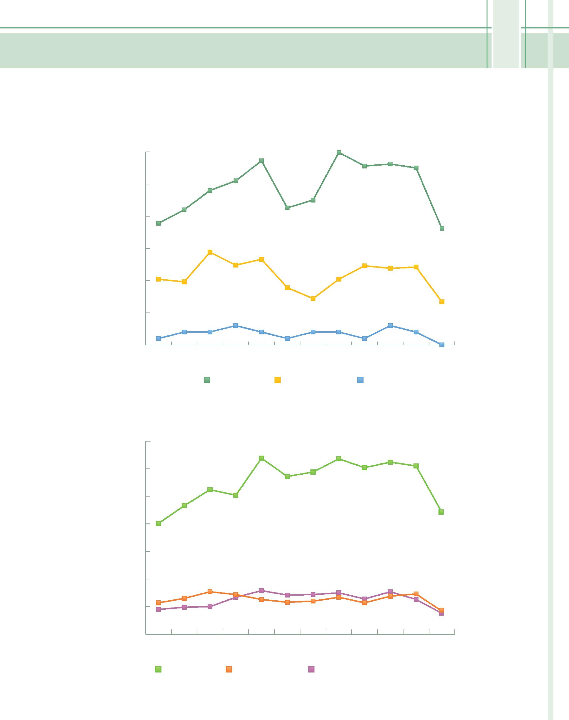
201
Gráfico XX
Usuários do Serviço Médico
350
300
319
318
312
305
302
294
262
286
250
200
150
100
50
233
252
Autorizações
221
77
50
79
63
75
67
77
69
72
67
71
58
72
60
73
63
65
49
64
57
57
45
2
119
121
102
98
102
100
50
89
72
67
0
3
3
2
2
42
38
2
2
2
1
1
1
0
Jan
Fev Mar Abr Mai Jun
Jul
Ago Set Out Nov Dez
Outros
Consultas
0
Jan
Fev Mar Abr Mai Jun
Servidores Dependentes
Jul
Ago Set Out Nov Dez
Estagiários/prestadores de serviço
123
281
Relatório de Atividades do TRF 1ª Região – 2009
273
Secbe
Secretaria de Programas e Benefícios Sociais
Atendimento médico no Tribunal
Gráfico XX
Atendimentos do Serviço Médico
299
300
286
278
275
255
250
240
144
210
225
213
200
189
181
150
133
124

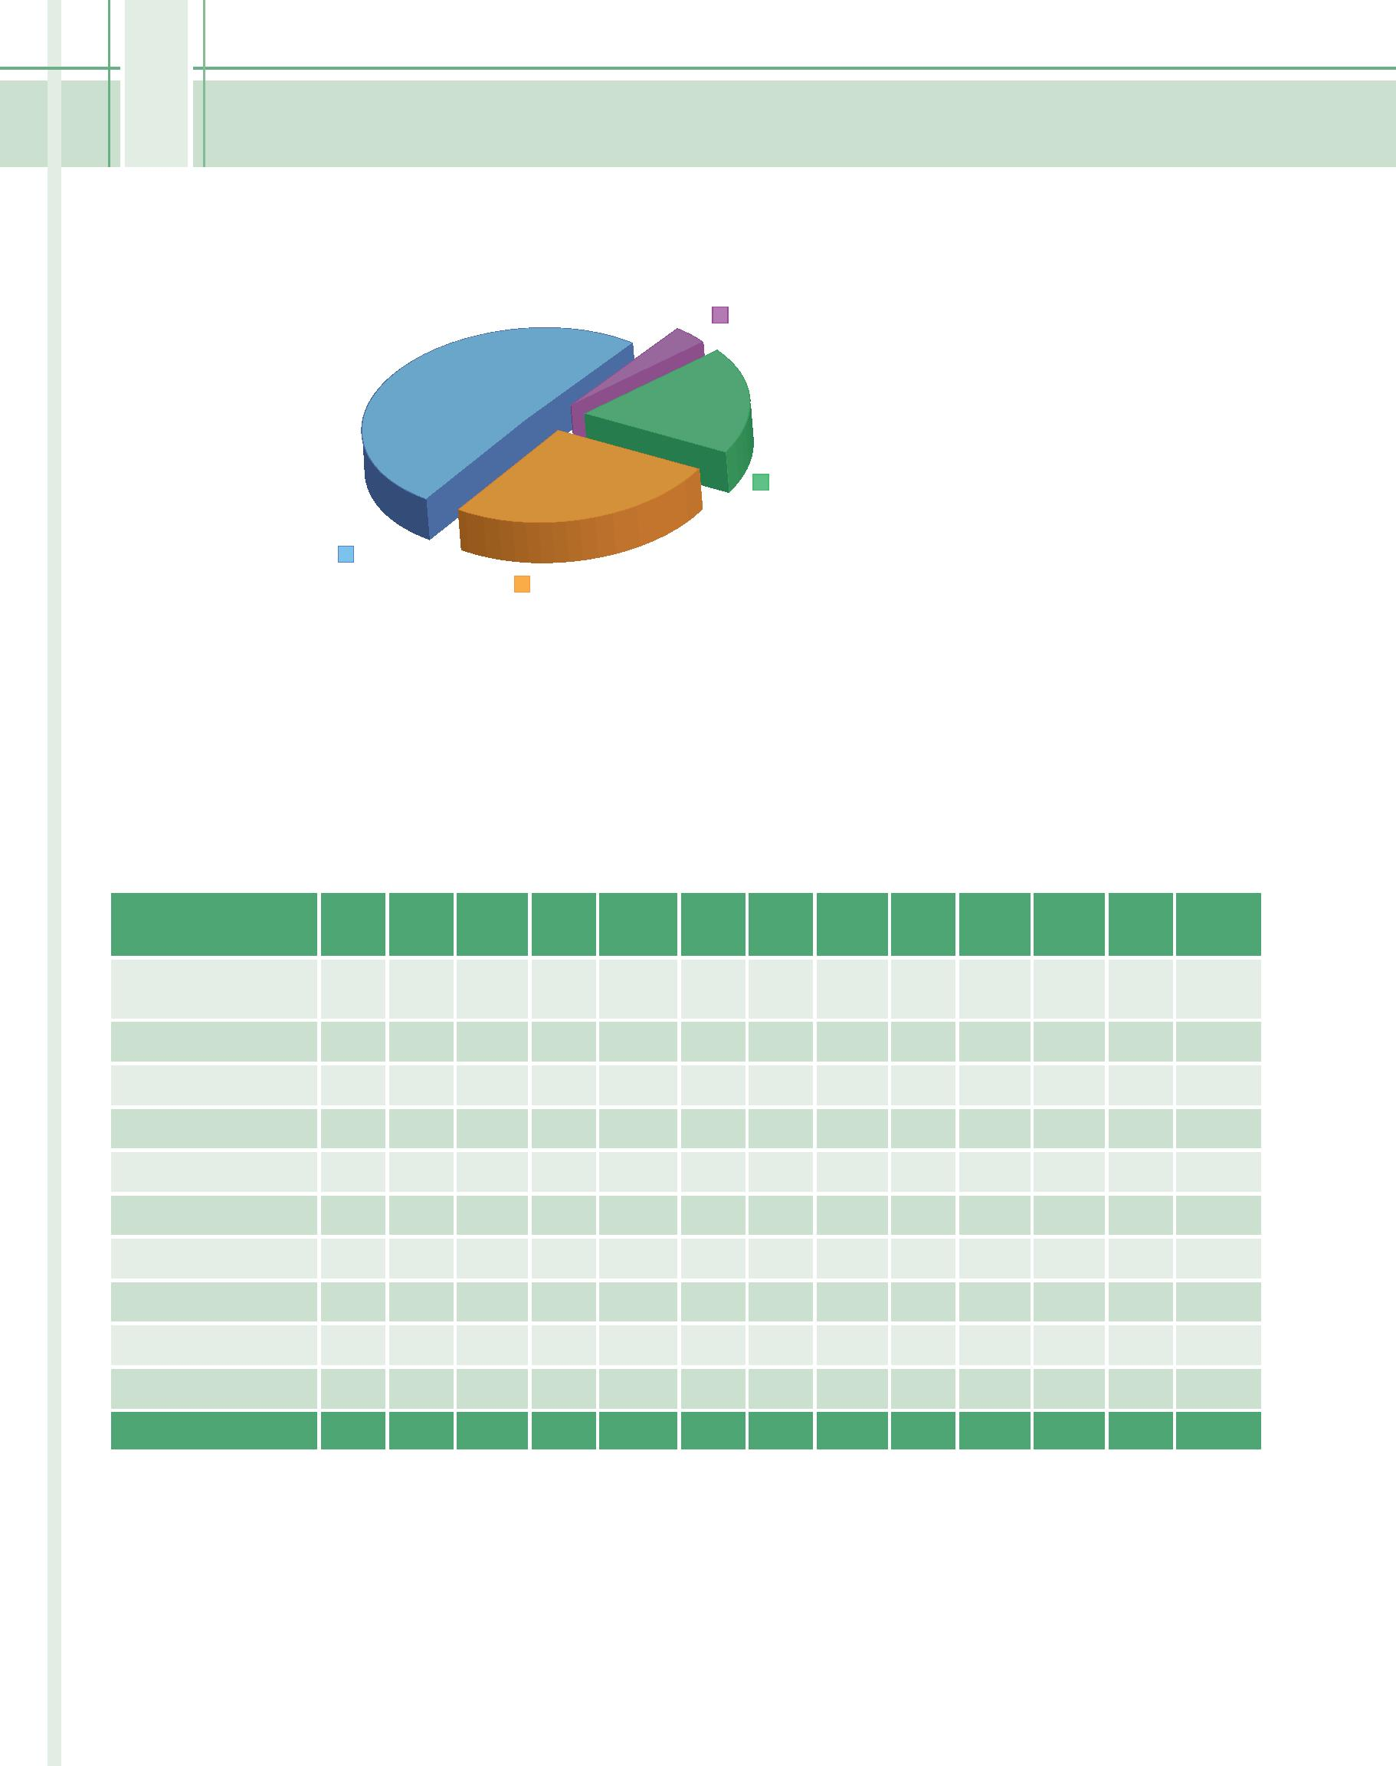
26
0
132
154
166
161
155
149
173
176
169
154
112
1.822
Curativo
121
29
0
37
0
35
0
33
0
29
0
31
0
38
0
35
0
39
0
36
47
12
11
286
9
20
37
9
388
84
Homologação de atestado
2.200
274
Relatório de Atividades do TRF 1ª Região – 2009
Secbe
Secretaria de Programas e Benefícios Sociais
Gráfico XX
Atendimento médico nas Seções Judiciárias
Junta médica
454
Consulta
5.965
Autorização
3.160
Enfermagem
Quadro XX
Atendimentos da Seção de Enfermagem
Tipos de
atendimento
Jan Fev Mar Abr
Mai
Jun
Jul
Ago Set
Out Nov Dez Total
Medicação oral/
injetável
16
10
186
5
132
20
0
14
0
228
0
13
8
53
66
101
115
124
607
118
109
129
19
0
128
252
193
1.520
Total
435 461 600 644
575 553 646 659 659
18
7
827 599 7.265
219
9
11
11
223
8
9
12
11
254
9
15
8
17
10
269
8
158
104
2.873
88
7
8
193
5
258
7
277
8
241
7
267
7
200
6
Glicemia/colesterol
Visita berçário
Acidente de trabalho
Outros
18
0
18
0
22
0
18
0
20
0
20
0
20
0
20
0
19
0
Pequena cirurgia
Nebulização
Eletrocardiograma
Sinais vitais
14
7
12
6

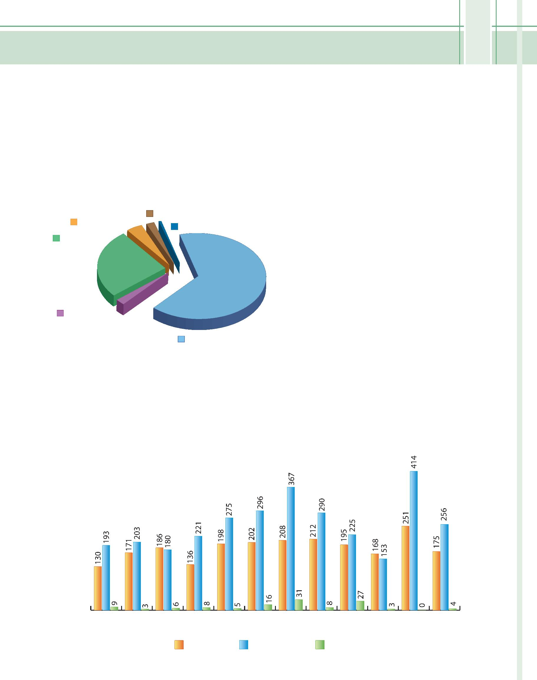
Relatório de Atividades do TRF 1ª Região – 2009
275
Secbe
Dependentes
Fev
Mar
Abr
Mai
Jun
Jul
Ago
Set
Out
Nov
Dez
Servidores
Secretaria de Programas e Benefícios Sociais
Outros
Dependentes:
22
Gráfico XX
Vacinação contra a gripe
Desembargadores: 17
Estagiários: 34
A Secbe, por intermédio da equipe de saúde,
realiza periodicamente, campanhas de vacinação contra
gripe. Neste ano, foram adquiridas 1.400 doses de vacina,
distribuídas entre o Tribunal e as Seccionais. A caracteriza-
ção do público atendido pode ser visualizada abaixo.
Juízes: 3
para aferição da pressão arterial e medição da circunferên-
cia abdominal de magistrados, servidores, estagiários e
terceirizados. Os objetivos do “Arrastão” são: educação em
saúde sobre prevenção, causas, sintomas e prognóstico
da hipertensão arterial; verificação dos níveis pressóricos
no ambiente de trabalho; rastreamento de novos casos
de hipertensão; agendamento de nova aferição para os
que apresentam pressão arterial maior ou igual a 130x90
mmHg para confirmar ou não a patologia; realização de
encaminhamentos para o cardiologista.
Aferiu-se a pressão arterial de 881 pessoas do Tri-
bunal e de 600 pessoas da Seção Judiciária do Distrito
Federal.
Prestadores:
229
Programa de Avaliação Periódica da Saúde dos
Servidores
Iniciado em junho de 2007, o PAPSS constitui ins-
trumento fundamental para o levantamento do perfil
epidemiológico do Tribunal e das Seções Judiciárias. Obje-
tiva-se, a partir da análise dos resultados, subsidiar o plane-
jamento da política de saúde a ser adotada. Na última re-
alização, foram atendidos 377 servidores deste Tribunal. A
distribuição relativa às modalidades de atendimento pode
ser visualizada nos gráficos e na tabela seguintes.
Servidores: 584
Campanha de saúde: “arrastão”
Campanha de vacinação contra a gripe
O “arrastão” é uma campanha idealizada pela equi-
pe médica da Secretaria na qual são realizadas visitas aos
setores doTribunal e da Seção Judiciária do Distrito Federal
Gráfico XX
Usuários da Seção de Odontologia do Tribunal
Jan

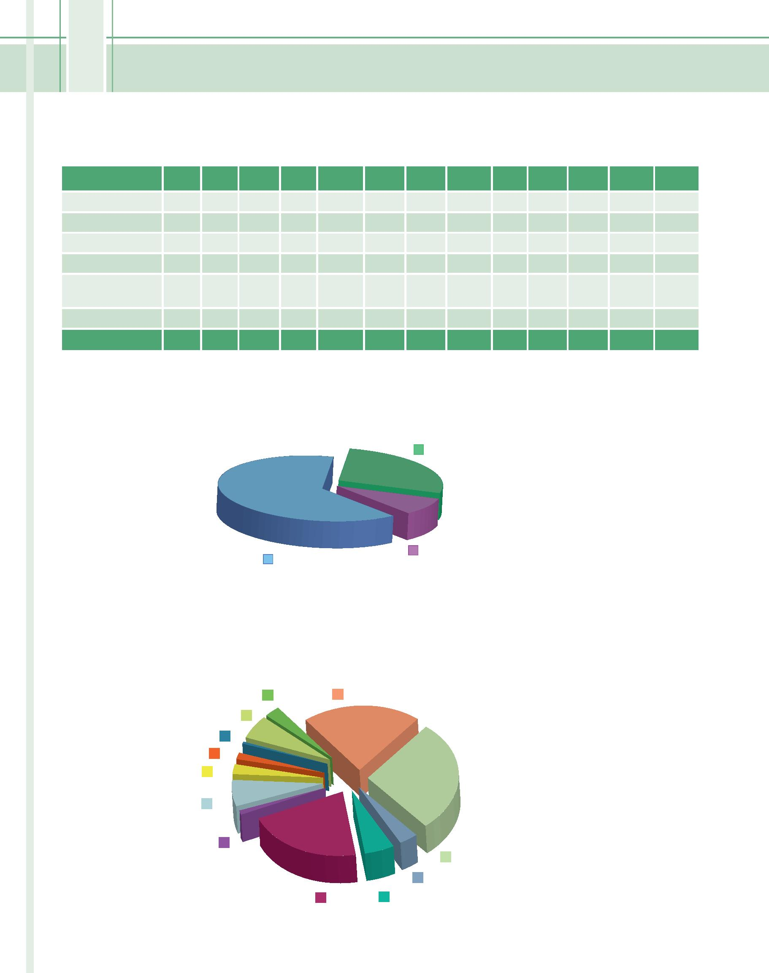
182
13
156
Prevenção (infantil
e adolescente)
63
47
35
63
18
62
78
24
129
124
177
51
43
56
28
21
19
121
1.049
Prevenção (adulto)
22
45
62
69
29
36
536
Total
332 377 372 365
61
243
29
Set Out Nov
Dez
Total
Consulta
Perícia
34
150
18
47
208
18
6
33
234
15
60
184
9
43
262
16
6
52
256
22
44
286
17
69
286
18
478
35
206
29
5
47
348
40
18
226
21
543
2.889
252
Emergência
Tratamento
20
10
10
15
20
17
15
Gráfico XX
Atividades realizadas
514
606
510
447 324
665
435
5.425
Gráfico XX
Atendimento odontológico nas Seções Judiciárias
Consulta: 1.537
Encaminhamento: 503
Perícias: 3.597
Psicologia
Internações: 76
Atendimento psicoterápico interno: 587
Acompanhamento de paciente: 161
Visitas às instituições: 20
Pesquisas: 39
Reuniões: 76
Discussão de casos: 179
Análise de processo: 31
Autorizações para tratamentos psicológicos: 778
Autorizações para tratamentos psiquiátricos: 90
Marcação de consultas: 584
Autorizações para tratamentos fonoaudiológicos: 149
Ago
276
Relatório de Atividades do TRF 1ª Região – 2009
Secbe
Secretaria de Programas e Benefícios Sociais
Tabela XX
Atendimentos da Seção de Odontologia no Tribunal
Atendimentos
Jan Fev Mar Abr
Mai
Jun
Jul

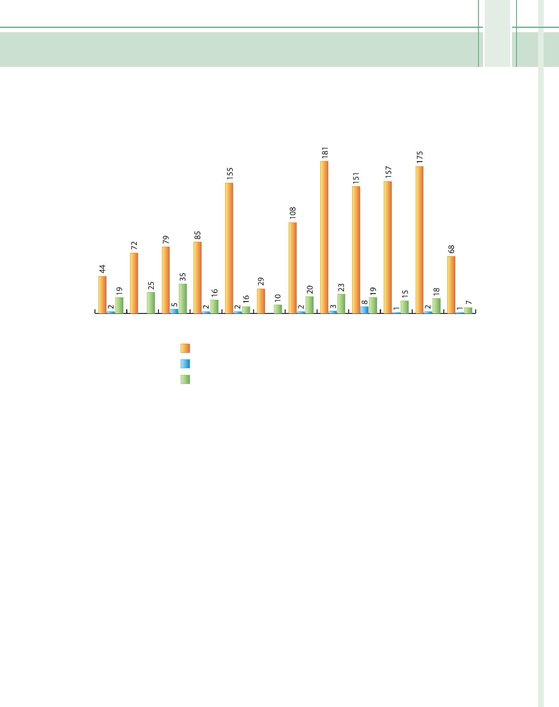
ção às mães, nas dependências do Berçário;
atendimento clínico nutricional no Serviço Médico;
realização de entrevistas técnicas (nutricionista, psicó-
loga, enfermeira e encarregada do Setor);
coordenação do Programa Ser Saudável, que teve suas
atividades reiniciadas em novembro;
realização de encontros para capacitação das cuidado-
ras, com a orientação da área de psicologia do Tribunal;
supervisão das atividades desenvolvidas no restaurante
do TRF;
realização de festas de confraternização, em conjunto
com as famílias, para comemoração de datas festivas
como Carnaval, Páscoa, Dia das Mães, Festa Junina, Dia
dos Pais e de encerramento das atividades do ano;
supervisão das atividades desenvolvidas na cozinha do
Berçário;
apoio nas atividades de coordenação do Berçário do
TRF.
Coração;
Dez
Perícias e homologação de atestados
Gráfico XX
Perícias e homologações de atestados
Jan
Fev
Mar
Abr
Mai
Jun
Jul
Ago
Set
Out
Nov
Secretaria de Programas e Benefícios Sociais
Homologação de atestado – perícia singular
Homologação de atestado – perícia singular (odontologia)
Perícias e autorizações – junta médica
Nutrição
Assistência Materno-Infantil
A área de nutrição é responsável pelas atividades
destinadas à promoção de hábitos saudáveis de alimen-
tação entre os servidores do Tribunal. Entre as atividades
desenvolvidas, destacaram-se:
O Tribunal oferece às suas servidoras e às da Se-
ção Judiciária do Distrito Federal, por meio da Secbe, a
assistência materno-infantil, que constitui uma série de
ações integradas. As realizações dessa assistência são as
seguintes:
coordenação do estande“Alimentação Saudável”da Se-
mana do Coração;
atendimento a bebês de 0 a 1 ano de idade, sendo 24
do Tribunal e 8 da Seção Judiciária do Distrito Federal;
participação do estande “Peso Saudável” na Semana do
atendimento odontológico para os bebês, com orienta-
Relatório de Atividades do TRF 1ª Região – 2009
277
Secbe

renovação dos credenciamentos com vigência até o 2º
semestre de 2009.
visitas semanais aos ambientes do Tribunal, nas quais
são dadas orientações relativas à postura adequada e a
outros tópicos ergonômicos;
estudo, organização e atualização de leis, portarias e
normas, inclusive daquelas que regulamentam a área
de saúde suplementar;
elaboração de slides para treinamento dos terceirizados
sobre a correta utilização de EPIs, sobre a qualidade do
ar e sobre proteção das mãos;
acompanhamento do avanço tecnológico de terapias,
diagnósticos e tratamentos, promovendo estudos e
propondo a atualização constante da rede de creden-
ciados;
coordenação do processo de compra de dispenser para
álcool gel e de sua afixação nos prédios do Tribunal;
recebimento de EPIs;
elaboração do Mapa de Riscos e do Programa de Pre-
venção de Riscos Ambientais – PPRA.
levantamento das necessidades dos beneficiários, com
manutenção de cadastro reserva de profissionais;
negociação de preços e reajuste dos valores dos cre-
denciamentos;
Programa de assistência indireta à saúde
assessoria às Sebes das Seccionais;
A Secbe proporciona o atendimento indireto aos
titulares e dependentes beneficiários do Pro-Social, por
meio de uma rede de credenciados, constantemente
atualizada, que conta com mais de 52 especialidades ofe-
recidas por profissionais ou instituições de saúde, como
a Unimed Norte Nordeste, com atendimento em nível
supervisão dos atendimentos realizados pelos presta-
dores aos beneficiários, visando à manutenção da qua-
lidade;
instrução e emissão de pareceres em processos seletivos
próprios do credenciamento e elaboração de instrumen-
tos contratuais, bem como aditamentos necessários;
Secretaria de Programas e Benefícios Sociais
278
Relatório de Atividades do TRF 1ª Região – 2009
Secbe
confecção de álbuns para entrega às mães, por ocasião
do desligamento dos bebês do Berçário.
nacional, nas localidades de difícil acesso; a Associação
dos Médicos de Hospitais Privados do Distrito Federal –
AMHP-DF, a Associação Médica de Assistência Integrada –
AMAI-DF. Também são conveniados alguns dos melhores
hospitais do Distrito Federal.
Segurança do trabalho
A esta área atribui-se a coordenação das ativida-
des relacionadas à segurança ocupacional dos servidores,
estagiários e prestadores de serviço do Tribunal. Entre as
ações realizadas, destacam-se:
A fim de concretizar as ações de credenciamentos
e contratações de profissionais e instituições de saúde
para prestação de serviços, atendimento e orientação ao
beneficiário, e gerenciamento de benefícios vinculados
aos recursos do Pro-Social, foram realizados os seguintes
procedimentos:
visita à Gráfica e à Oficina para levantamento de proble-
mas em relação à segurança no trabalho;
distribuição de abafadores, óculos de proteção e kits de
emergência na Gráfica e na Oficina;
recebimento e análise de propostas de credenciamen-
tos, contratos, convênios e aditivos;
coordenação do processo de compras de equipamen-
tos de proteção individual – EPIs, destinados aos setores
da Gráfica e da Base Operacional;
solicitação de laudo de visita técnica às instalações dos
candidatos a credenciamento;
entrevistas com profissionais e instituições pré-selecio-
nados;
análise dos produtos químicos utilizados na Gráfica e
na Oficina;

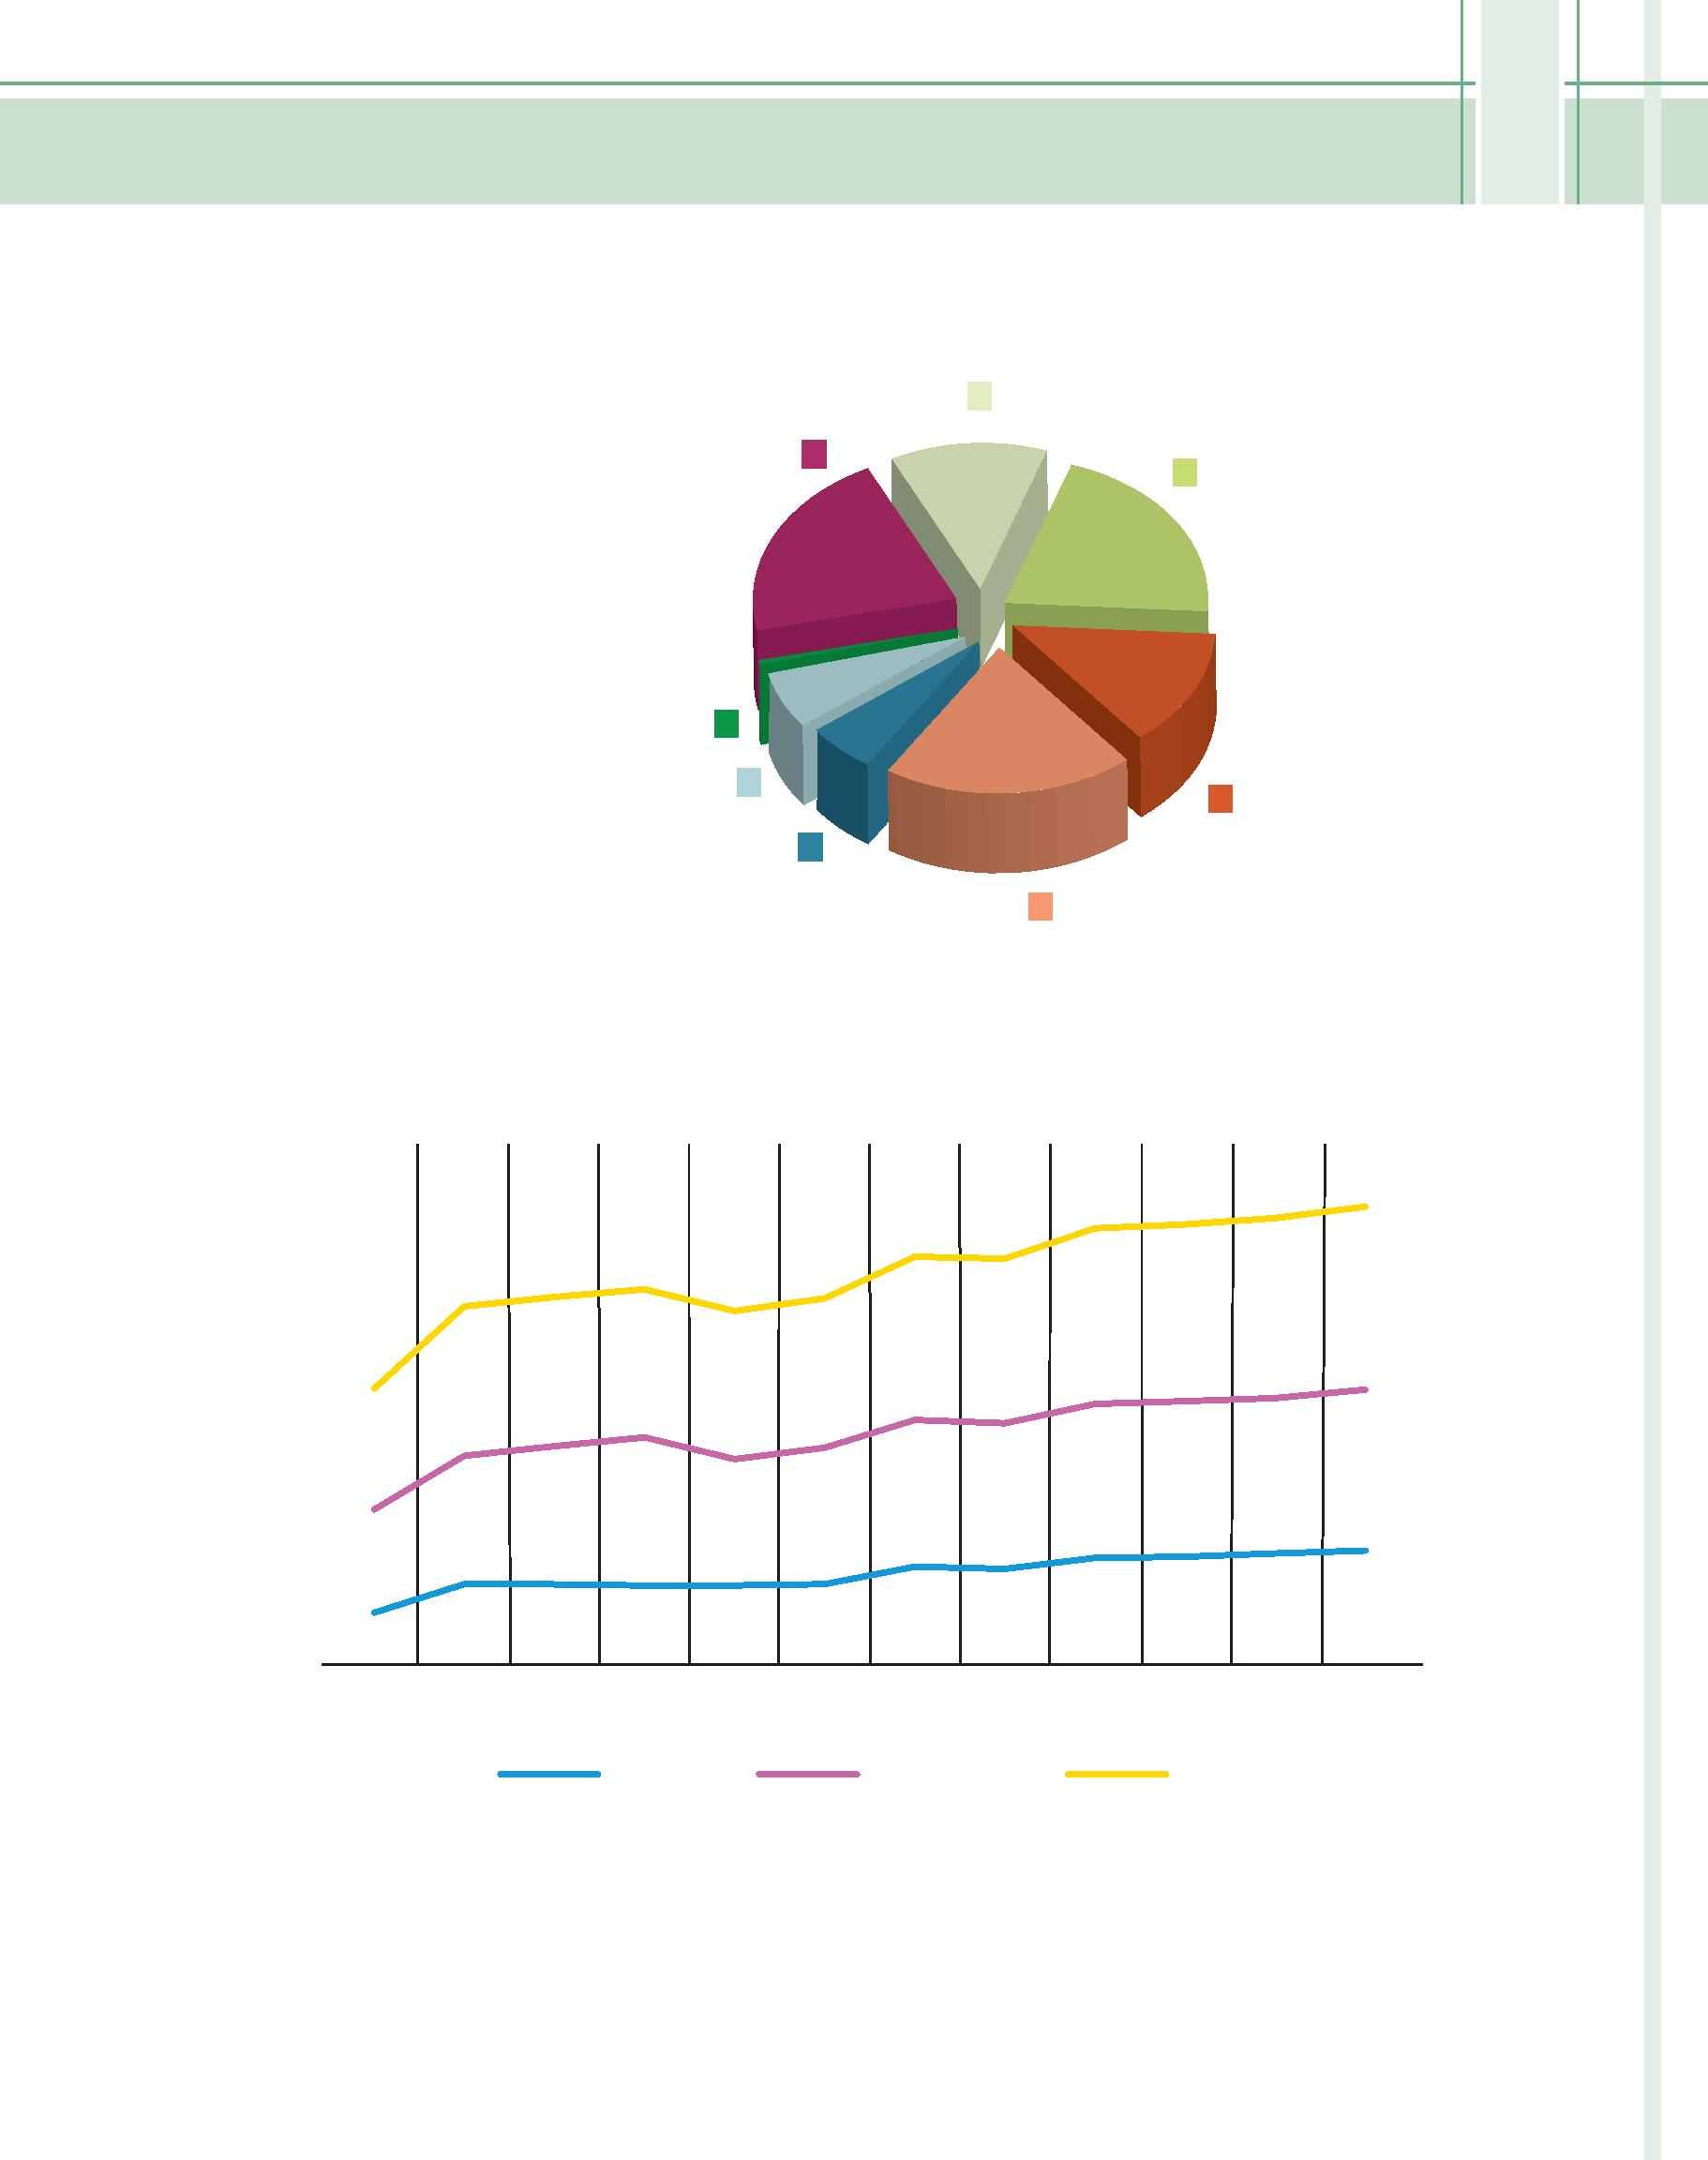
Relatório de Atividades do TRF 1ª Região – 2009
279
Secbe
Secretaria de Programas e Benefícios Sociais
Gráfico XX
Atividades relacionadas aos credenciamentos
Novos credenciados: 22
Propostas analisadas: 37
Solicitações de visitas técnicas a clínicas e
hospitais em processo de credenciamento: 37
Credenciados na área de saúde mental: 1
Credenciados na área odontológica: 11
Termos aditivos: 23
Credenciados na área médica: 10
Propostas de reajustes analisadas: 35
Gráfico XX
Evolução do número de beneficiários do Pro-Social
18.816
12.262
5.835
18.438
18.227
18.097
17.090
17.153
15.771
10.808
4.963
15.814 16.070
10.858 11.152
15.504
15.349
12.771
12.738
6.078
12.354 12.455
11.730 11.620
5.543 5.470
10.540
4.964
10.428
4.921
8.756
4.015
5.983
5.873
4.956
4.918
1998 1999 2000 2001 2002 2003 2004 2005 2006 2007 2008 2009
Titulares
Dependentes
Total

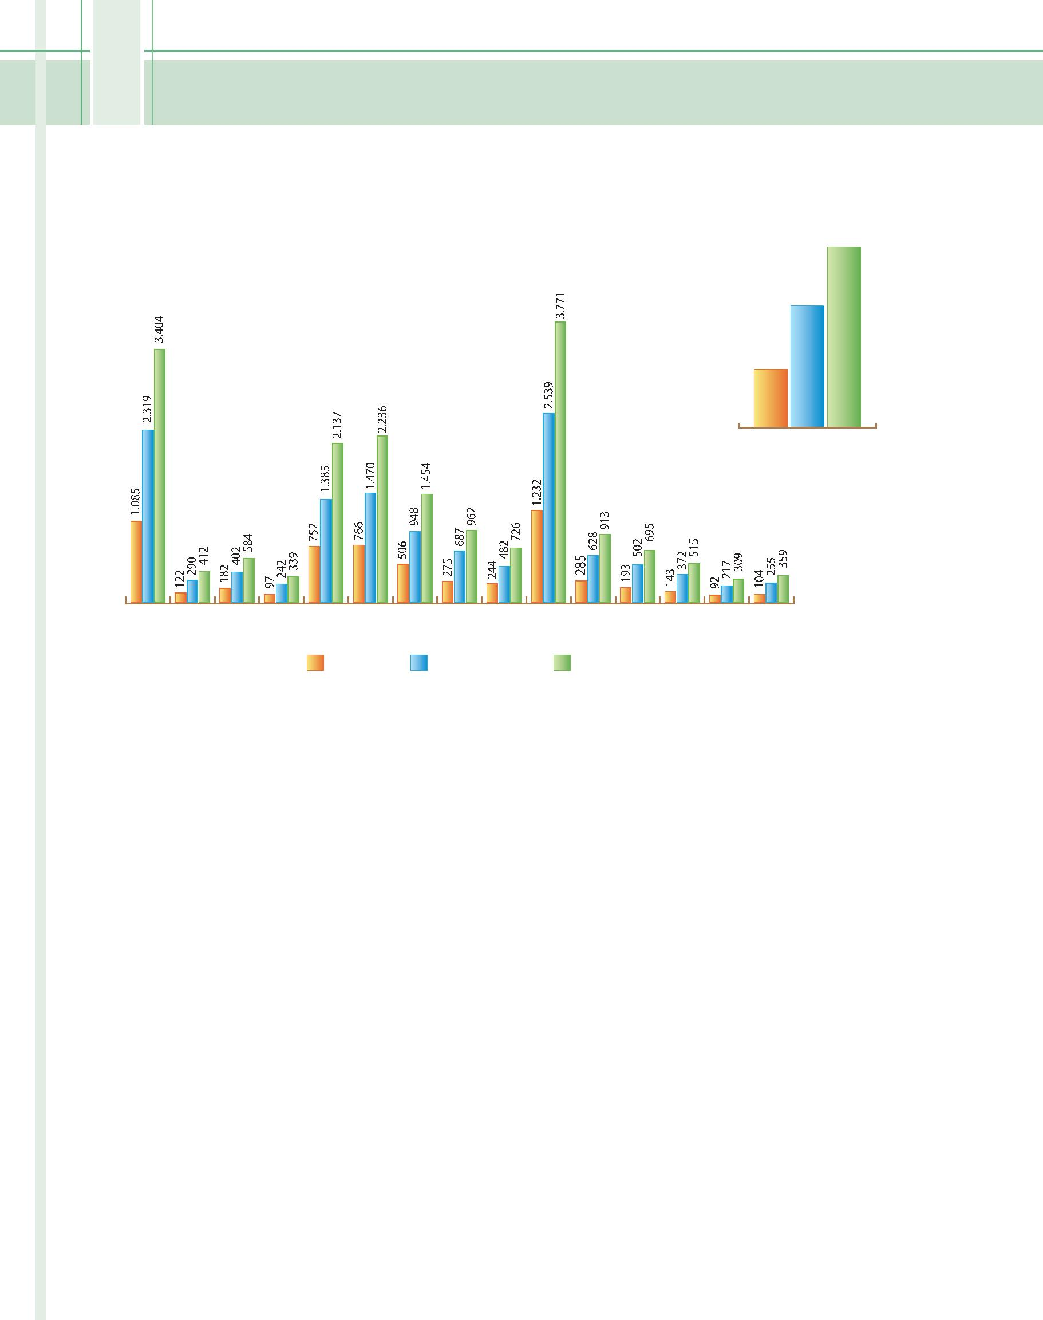
yoga;
massagens.
lho:
Total
Relatório de Atividades do TRF 1ª Região – 2009
Secbe
Secretaria de Programas e Benefícios Sociais
Gráfico XX
Total de beneficiários
18.816
12.738
6.078
Total de beneciários
TRF AC AM AP BA DF GO MA MT MG PA
PI
RO RR TO
Titulares
Dependentes
280
Programa de Qualidade de Vida e Bem-Estar dos magistrados e servidores – Pro-Bem
Este programa é constituído por uma série de
ações integradas que têm por objetivo a promoção da
saúde e do bem-estar dos beneficiários. Algumas das
principais atividades concernentes ao Plano de Ações
2009/2010 são:
Valorização da prática de esportes, lazer e atividade fí-
sica:
lazer ativo da Semana da Saúde do Coração;
Clube da Caminhada;
Convênio para obtenção de descontos com a
Academia Runway;
Educação em saúde:
criação do grupo de aposentados Viva Melhor;
realização da Semana da Saúde do Coração;
Clube de Corrida.
Capacitação dos servidores da Secbe:
educação continuada na área da saúde.
promoção de eventos emergenciais ou em da-
tas comemorativas, como o Dia da Mulher, Dia
das Mães, Dia dos Pais, Mês da Criança e Dia do
Servidor.
Em comemoração dos 20 anos do atual Pro-Social,
foi realizada uma pesquisa para levantamento das ne-
cessidades e sugestões dos beneficiários do programa.
Elaborou-se um questionário, disponibilizado a todos os
servidores do Tribunal, eletronicamente e por ocasião da
Semana da Saúde do Coração. Os resultados subsidiando
o planejamento e execução de ações de melhorias estão
a seguir relacionados.
Promoção da saúde ocupacional e segurança no traba-

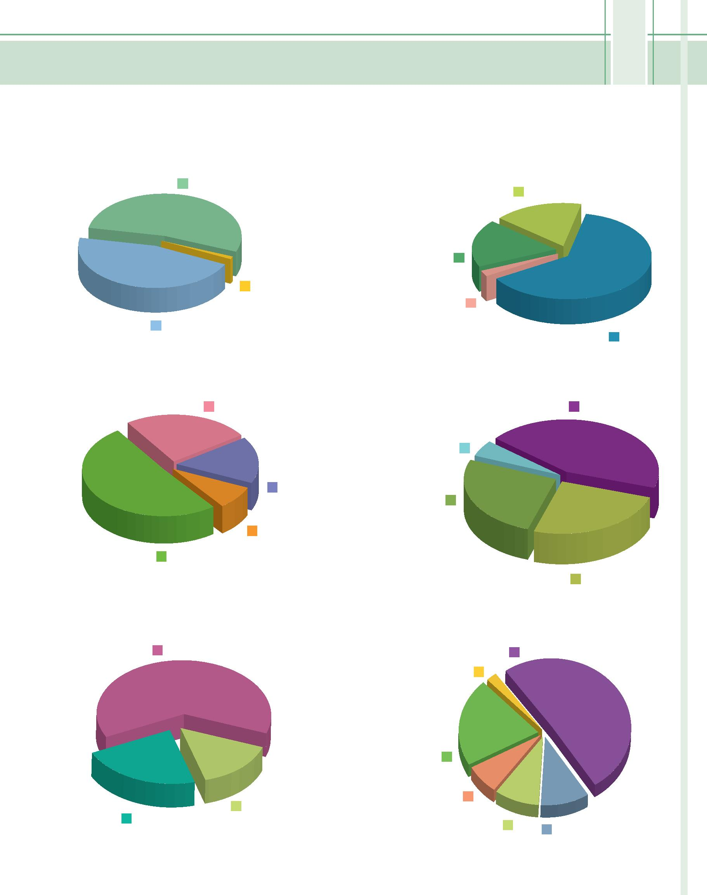
casado: 63%
Plano Piloto: 51%
Taguatinga: 10%
Guará: 9%
Águas Claras: 7%
Outros: 21%
outros: 15%
solteiro: 22%
Sem resposta: 2%
Local da residência
Sem resposta: 2%
Relatório de Atividades do TRF 1ª Região – 2009
281
Secbe
Secretaria de Programas e Benefícios Sociais
Gráfico XX
Perfil dos participantes da pesquisa
Sexo
Escolaridade
Masculino: 46%
Pós-graduado: 17%
Outros: 18%
Sem respostas: 1%
Feminino: 53%
Superior completo: 63%
Idade predominante
Tempo de serviço
30 a 39: 25%
16 a 22 anos: 44%
Sem resposta: 5%
Outros: 26%
50 a 59: 16%
Outras: 8%
40 a 49: 51%
5 a 10 anos: 25%
Estado civil


Administrativa: 43%
282
Relatório de Atividades do TRF 1ª Região – 2009
Secbe
Secretaria de Programas e Benefícios Sociais
Lotação
46% dos participantes da pesquisa consideram a forma
de contribuição mensal ruim/regular; 50% consideram
boa e ótima e 4% não responderam.
4% dos servidores consideraram seu estado de saúde
ruim, 78% consideraram bom/muito bom, 16% consi-
deraram excelente e 2% não responderam.
As doenças de maior incidência apontadas pelos ser-
vidores foram rinite/sinusite 31%, hipertensão arterial
13%, doenças psíquicas e LER/DORT 11% cada.
Sem resposta: 4%
Judiciária: 53%
Quanto aos seus dependentes, também tiveram grande
incidência as doenças respiratórias/alérgicas (sinusite/
rinite/asma) com 34%; seguidas de hipertensão arterial,
18%; doenças psíquicas,10%; e LER/DORT 5%.
Questões Relevantes para o Pro-Social
Questões Relevantes para o Pro-Social – Saúde
Ocupacional
65% dos servidores consideram a rede credenciada
como ótima e excelente, e 33% consideram regular ou
boa e 2% não responderam.
A questão atinente à saúde ocupacional evidenciou
um índice de 37% de servidores insatisfeitos ou muito
insatisfeitos e 60% satisfeitos ou muito satisfeitos com
relação às condições físicas do ambiente de trabalho
(observação: 53% da amostra representativa é formada
por servidores da área judiciária, melhor instalados).
Em relação aos exames periódicos, 87% dos servidores
atendem às solicitações do Serviço Médico contra 10%
que não comparecem e 3% não responderam.
Independente da indicação do Serviço Médico do Tri-
bunal, 81% dos servidores participantes da pesquisa
têm o hábito de fazer acompanhamento regular na
rede credenciada, 18% não fazem e 1% não respon-
deu.
30% apresentou queixas quanto aos itens: ar-condi-
cionado, espaço físico, falta de ventilação, presença de
ruídos, mobiliário e equipamentos inadequados, e ilu-
minação, conforme tabela a seguir.
Tabela XX
Avaliação do atendimento interno do Pro-Social
Setores
Ruim/regular Bom/ótimo Sem resposta
Gabinete da Secretaria de Bem Estar Social – Secbe
Autorizações para procedimentos
Balcão de atendimento do Serviço Médico
Atendimento médico
4%
8%
8%
15%
4%
6%
8%
67%
70%
50%
64%
80%
67%
49%
29%
22%
42%
21%
16%
27%
43%
Atendimento enfermagem
Atendimento odontologia
Atendimento psicologia
Acompanhamento psicológico, pelo serviço de psicologia deste Tribunal,
aos beneficiários em tratamento psicológico/psiquiátrico na rede
credenciada.
8%
40%
52%


Falta de credenciados para mamografia digitalizada.
Poucos credenciamentos em áreas importantes como
psiquiatria, acupuntura, homeopatia, pediatria, etc. Es-
ses profissionais cobram preços altos e têm agendas
lotadas.
11%
Pro-Social – Sugestões mais representativas
Pro-Social – Críticas mais representativas
Revisão na contribuição mensal: escalonamento de
acordo com a faixa salarial (mais níveis) e número de
dependentes. Cobertura total para tratamentos orto-
dônticos e implantes dentários.
Descaso com os moradores das Regiões Administrati-
vas quanto ao credenciamento de hospitais, clínicas e
profissionais de saúde.
Pedidos de reeembolso centralizado no Edifício Cidade
Cobertura total para tratamentos ortodônticos e im-
de Cabo Frio.
plantes dentários.
Atendimento precário nos casos de LER/DOT.
Expansão de credenciamentos, principalmente para
as Regiões Administrativas (Taguatinga, Águas Claras,
Gama, Sobradinho) e melhor seleção dos profissionais.
Número limitado de sessões de pilates. Deveria ser am-
pliado o quantitativo de sessões, clínicas e academias
credenciadas.
Inclusão de filhos maiores de 24 anos, com taxa dife-
renciada.
Programa de Qualidade de Vida – Atual Programa de Bem Estar Pro-Bem
Redução do valor cobrado dos pais com menor renda e
ampliação do atendimento, com valores diferenciados,
independente da renda dos mesmos.
Redução da contribuição mensal e implantação de uma
tabela progressiva de descontos para quem não utiliza
ou pouco utiliza o plano.
Falta de atualização e divulgação de dados relativos aos
credenciados.
Cobertura para exames laboratoriais específicos. Exem-
plo: exames realizados no Laboratório Fleury.
Ampliação da rede credenciada em várias especialida-
des, principalmente psiquiatria.
Retirada da UTI Móvel.
Implatação de ginástica laboral, convênios com acade-
mias, oferta maior de pilates e outras atividades físicas.
Descontentamento dos servidores quanto ao atendi-
mento prestado no Serviço Médico (descaso, longa es-
pera, desconfiança dos peritos, etc).
Reembolso de despesas com óculos, lentes de conta-
to, auxílio medicamento, cirurgia de miopia e cirurgias
plásticas.
TFD opcional com locomoção, às custas do servidor.
Relatório de Atividades do TRF 1ª Região – 2009
283
Secbe
Secretaria de Programas e Benefícios Sociais
Acompanhamento médico, pelos médicos peritos deste Tribunal aos
beneficiários internados na rede credenciada
10%
12%
39%
46%
51%
42%
Divisão Administrativa e Financeira – Divaf (reembolso, informação sobre
contribuições e custeios)
Divisão de Assistência e Negócios – Diane (inscrições, desligamentos de
beneficiários e credenciamentos)
9%
46%
52%
45%
37%

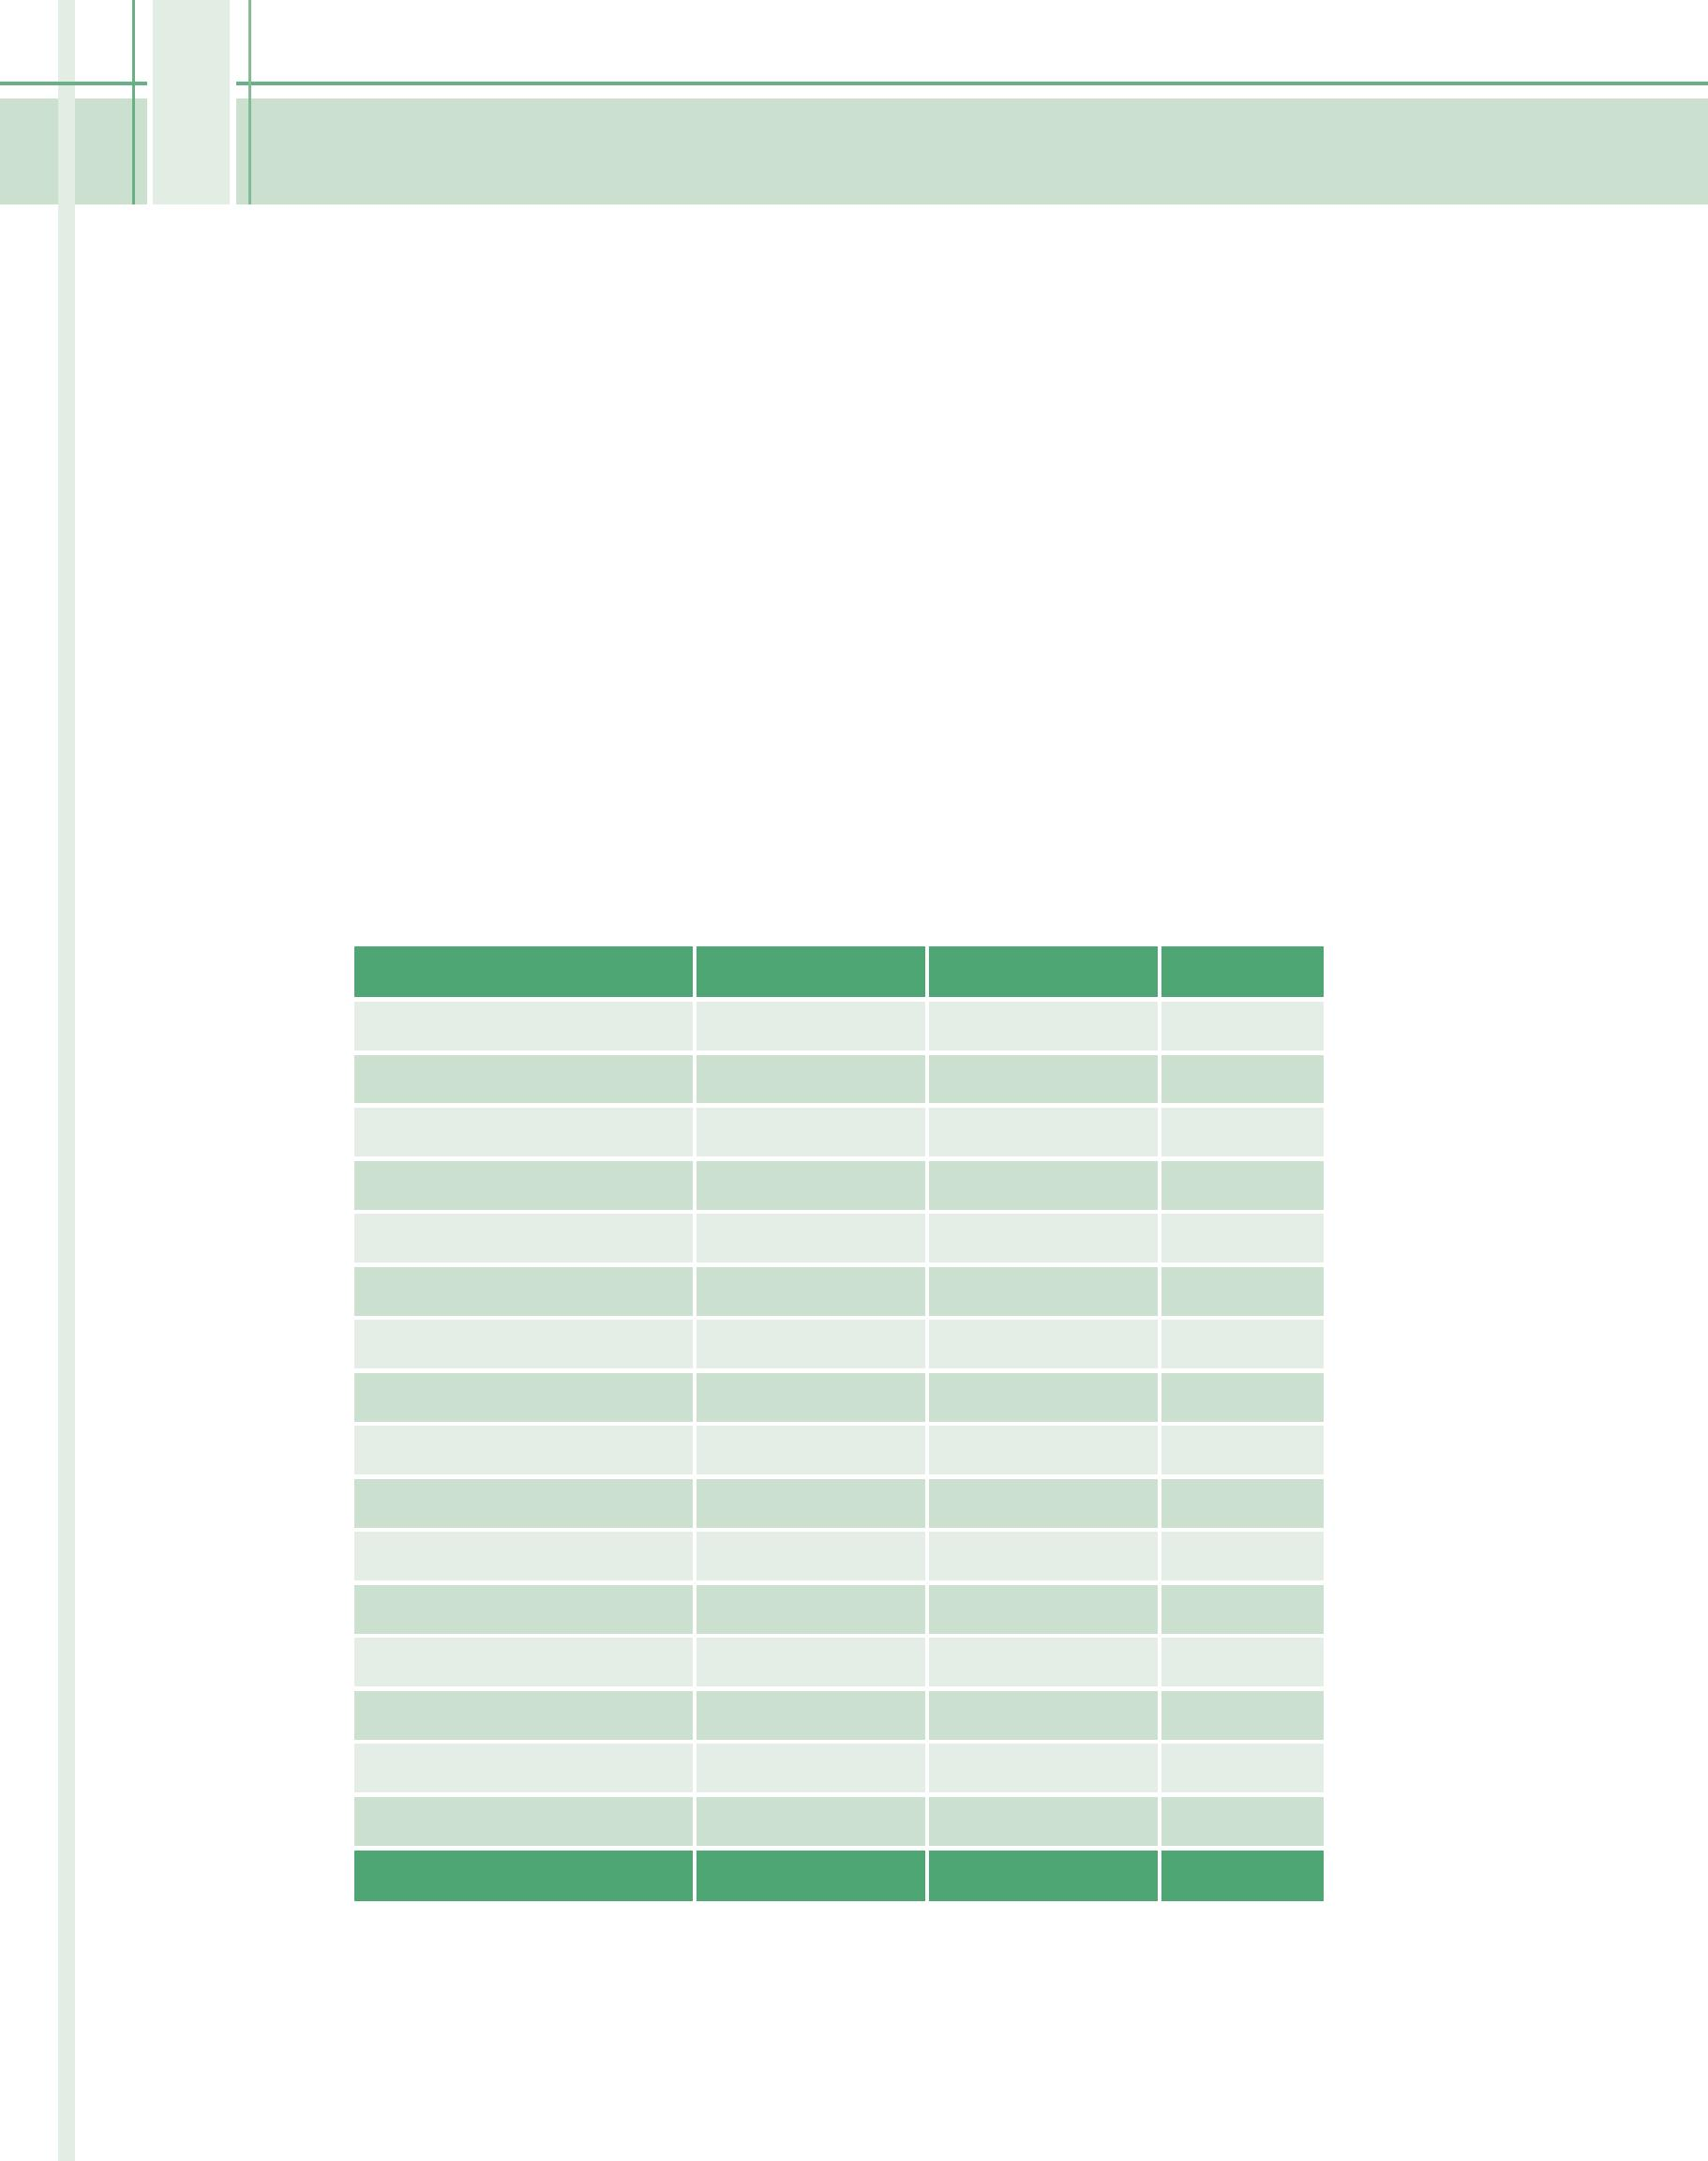
284
Relatório de Atividades do TRF 1ª Região – 2009
Secbe
2.719,59
-14%
4%
337,27
349,26
–
–
–
8.436,43
9.318,24
10%
33%
11%
33%
10,78%
Por titular/mês
703,04
931,82
Por beneficiário/ano
Por beneficiário/mês
Reserva total
3.492,57
3.010,00
226,63
301,00
69.619.028,05
77.124.708,34
N. de titulares em 2008: 6.014; em 2009: 6.078
N. de beneficiários (titulares e dependentes) em 2008: 18.656; em 2009: 18.816
Variação
-13%
-31%
4%
Secretaria de Programas e Benefícios Sociais
Gestão financeira dos recursos do Pro-Social
O Pro-Social dispõe de recursos próprios e de recursos provenientes da União. Esses recursos, bem como as des-
pesas efetuadas, são geridos pela área financeira da Secbe. A Secretaria também acompanha e orienta a realização destas
atribuições no âmbito das Seções e Subseções Judiciárias.
A receita total do Pro-Social, composta por recursos da União, contribuição do associado, custeios, participações e
outras receitas próprias, foi da ordem de R$ 65.716.129,98, valor inferior em 13% em relação à receita do ano de 2008.
A despesa total foi de R$57.447.789,75, sendo R$ 33.432.553,66 a despesa com recursos próprios e R$ 24.015.236,09
com recursos da União.
O exercício financeiro encerrou-se com um saldo positivo de R$ 8.268.340,23. A reserva total acumulada do Pro-
Social, em 31/12/2009, ficou em R$ 77.124.708,34, valor suficiente para a execução de cerca de um ano e meio de cober-
tura assistencial.
A descrição detalhada desta análise comparativa foi relacionada no quadro a seguir.
Quadro XX
Análise comparativa receita e despesa 2008 e 2009
Discriminação
2008
75.505.046,50
36.018.363,10
39.486.683,40
50.736.695,62
34.096.904,21
16.639.791,41
–
2009
65.716.129,98
24.777.896,03
40.938.233,95
57.447.789,75
24.015.236,09
33.432.553,66
–
Receita total
União
Recursos próprios
Despesa total
12%
-30%
101%
–
União
Recursos próprios
Receita média per capita
Por titular/ano
12.554,88
1.046,24
10.812,13
1.081,21
-14%
3%
Por titular/mês
Por beneficiário/ano
Por beneficiário/mês
Despesa média per capita
Por titular/ano
4.047,23


Relatório de Atividades do TRF 1ª Região – 2009
285
Secbe
Secretaria de Programas e Benefícios Sociais
Quadro XX
Composição dos recursos próprios do Pro-Social
2008-2009
Receitas
Verifica-se, ainda, que a despesa total do grupo de procedimentos — consultas e exames laboratoriais, radiológi-
cos e cardiológicos — representou 35,8% da despesa da área médica, enquanto em 2008 representou 32,2%. A variação
nominal de aumento de despesa de um exercício para o outro foi de R$ 2,5 milhões de reais. Essa variação pode ser
correlacionada à liberação de autorização prévia para esse grupo de despesa.
Total
Saldo em 31/12/2008
Contribuição social
Participação
69.619.028,05
29.748.534,97
1.763.401,95
179.585,83
Cota do associado
Consolidado
557.193,02
Custeios diversos
Outros
1.309.997,87
246.515,88
Rendimentos
Total
7.133.004,43
40.938.233,95
Saldo em 31/12/2009
77.124.708,34
No Quadro Aplicação dos Recursos do Pro-Social por benefício – 2009, a seguir, está demonstrado o volume
do recurso gasto anualmente em cada segmento das despesas de assistência à saúde do beneficiário do programa. É
possível constatar, por exemplo, que a soma das despesas relativas à contratação de profissionais e empresas da área de
saúde (como a Fenaserjus), bem como passagens, hospedagens e programas sociais (Pro-Bem e auxílio-material escolar),
representaram 12,7% da despesa total. Esse segmento de despesa sofreu um acréscimo de 83,8% em relação ao ano de
2008. O aumento da despesa de um exercício para o outro foi consequência, principalmente, da substituição do contrato
de mão de obra terceirizada das áreas médica e odontológica.
A decisão de liberação de procedimentos médicos e laboratoriais teve por escopo a desburocratização do aten-
dimento externo ao beneficiário.

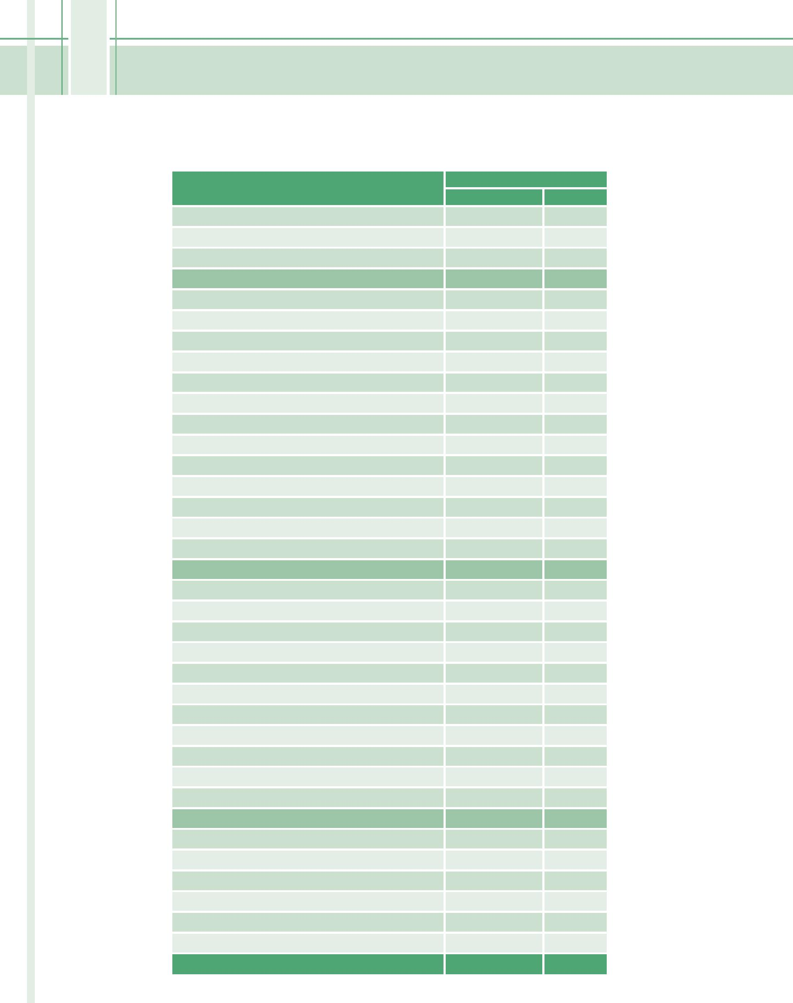
3 – Odontopediatria
4 – Prótese Dentária
5 – Cirurgia
44,59
55,41
100,00
–
5 – Auxílio-material escolar
Subtotal I
II – Despesas médicas
1 – Consultas
5.145.242,49
3.873.691,71
3.703.595,92
2.730.516,64
1.989.494,49
16.436.075,09
1.600.406,49
1.688.543,87
519.860,44
837.129,32
4.576.362,27
8.253,59
11,94
8,99
8,59
6,33
4,62
38,13
3,71
3,92
1,21
1,94
10,62
0,02
100,00
–
2 – Exames laboratoriais
3 – Exames radiológicos
4 – Exames cardiológicos
5 – Quimioterapia
6 – Internações clínicas e cirúrgicas
7 – Medicina física e reabilitação
8 – Psicologia
9 – Fonaudiologia
10 – Tratamento fora do domicílio (TFD)
11 – Outros exames e procedimentos médicos
12 – Material de consumo
Subtotal II
43.109.172,31
–
III – Despesas odontológicas
1 – Consultas odontológicas
2 – Dentisteria
667.253,30
1.266.132,94
270.287,20
2.415.909,97
202.862,36
730.607,46
629.679,04
444.391,21
276.667,40
139.190,91
7.042.981,80
–
9,47
17,98
3,84
34,30
2,88
10,37
8,94
6,31
3,93
1,98
100,00
–
756.591,47
940.200,00
1.696.791,47
–
6 – Periodontia
7 – Radiologia
8 – Endodontia
9 – Prevenção
7 – Outras
Subtotal III
IV – Despesas área administrativa
1 – Locação de mão de obra médica e odontológica
2 – Seguro de vida
4.666.413,95
310.855,28
38.939,91
582.635,03
5.598.844,17
83,35
5,55
0,70
10,41
100,00
3 – Passagens e hospedagem (TFD)
4 – Outras despesas
Subtotal IV
Total geral
57.447.789,75
286
Relatório de Atividades do TRF 1ª Região – 2009
Secbe
Secretaria de Programas e Benefícios Sociais
Quadro XX
Aplicação dos recursos do Pro-Social por benefício
Valor
Benefício
Total
–
%
–
I – Despesas área social
4 – Pro-Bem

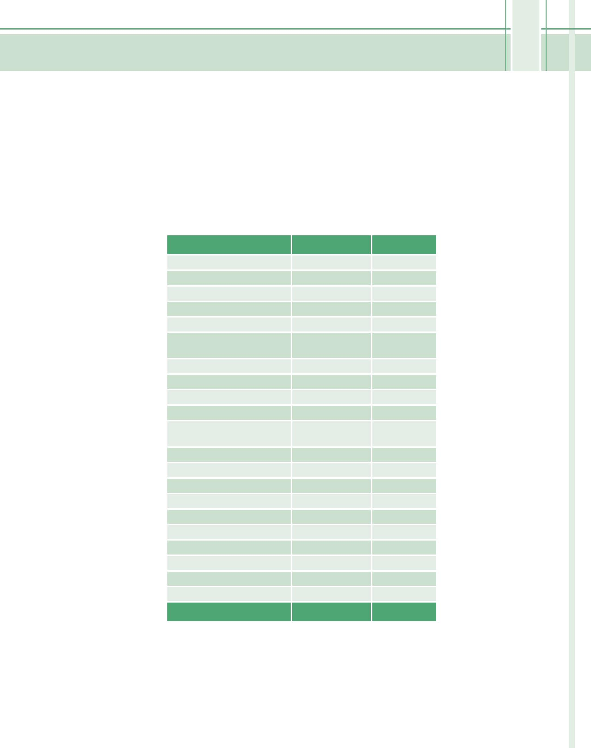
0,62
0,23
0,07
0,11
0,02
0,13
0,34
0,05
0,10
0,03
Odontopediatria
Prótese dentária
Cirurgia
Periodontia
2.393
6.472
943
Radiologia
Endodontia
Prevenção
1.840
570
Outras
Total
n. de benefíciários 18.816
Fonte: Divaf
225.627
11,99
11.603
4.350
1.259
2.054
394
1.190
287
Secbe
Secretaria de Programas e Benefícios Sociais
A quantidade de atendimentos expressa no Quadro Benefícios concedidos na área de saúde (atendimento ex-
terno) – 2009 consiste no total de guias de atendimento pagas, por procedimento, na Primeira Região. Foram emitidas
e pagas 79.691 guias de consultas médicas para todo o universo de beneficiários do Pro-Social, com uma média de 4
consultas por beneficiário. Os beneficiários do programa realizaram 58.507 exames. Ou seja, cada beneficiário realizou
em média 3 exames no ano. Verifica-se, ainda, que foi processado e pago um total de 225.627 atendimentos, com uma
média de 12 por beneficiário/ano.
Quadro XX
Benefícios concedidos na área de saúde
(atendimento externo)
Benefícios
Atendimentos
Média total
Consulta médica
79.691
27.083
19.893
6.738
4,24
1,44
1,06
0,36
0,06
Exame laboratoriais
Exames radiológicos
Exames cardiológicos
Quimioterapia
Internações clínicas e
cirúrgicas
16.318
0,87
Medicina física e reabilitação
Psicologia
6.338
6.917
1.358
28
0,34
0,37
0,07
0,00
Fonoaudiologia
Tratamento fora do domicílio
Outros exames e
procedimentos médicas
28.195
1,50
Consultas odontológicas
Dentisteria
Relatório de Atividades do TRF 1ª Região – 2009

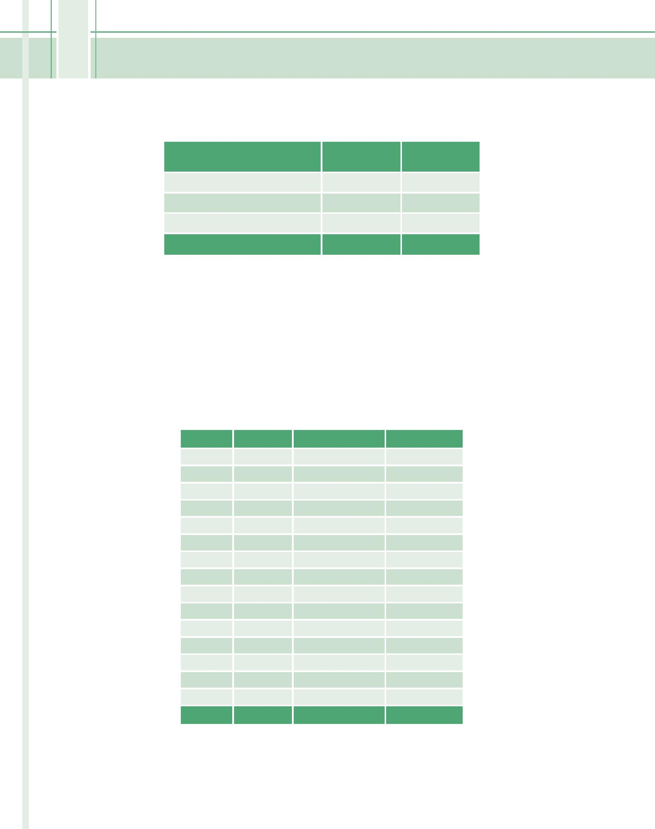
Secbe
288
Relatório de Atividades do TRF 1ª Região – 2009
Secretaria de Programas e Benefícios Sociais
Quadro XX
Aplicação dos recursos per capita/mês
Média mensal
per capita
Despesas
Valor (R$)
Despesas médicos-hospitalares
Despesas odontológicas
Despesas administrativas*
Despesas totais
43.109.172,31
7.042.981,80
R$ 224,80
R$ 37,43
7.295.635,64
R$ 38,77
57.447.789,75
R$ 301,00
* Área social/administrativa
RR
482
726
1.232
285
2.539
628
3.771
913
PI
193
502
695
RO
143
372
515
244
92
217
309
TO
104
255
359
Total
6.078
12.738
18.816
Fonte: Diane
97
número de beneficiários = 18.816
No quadro abaixo, pode-se verificar que o Pro-Social contava com 15.814 beneficiários (titulares e dependentes)
no ano 2000. Dez anos mais tarde, verifica-se um crescimento de 19% na quantidade de beneficiários, que passou para
18.816. O ingresso de novos beneficiários, ao implicar o incremento de atividades de gerenciamento, controle e execu-
ção, vem demandando, consequentemente, a necessidade de ampliação da estrutura administrativa, a fim de manter a
qualidade dos serviços.
Quadro XX
Quantitativo de beneficiários do Pro-Social
JF/UF
TRF
AC
Titular
1.085
122
Dependentes
2.319
290
Total
3.404
412
AM
AP
182
402
584
242
339
BA
752
1.385
1.470
948
2.137
2.236
1.454
962
DF
766
GO
MA
MT
MG
PA
506
275
687

